Приложение к запросу общей
информации от подведомственных
учреждений

Карточка учреждения, подведомственного Министерству культуры РТ,
с указанием руководителя организации

Название организации | Борискинская сельская библиотека
Тип учреждения | Библиотека
Муниципальный район | Алькеевский
Город/посёлок | село
Район города | –
Полный адрес | 422883, РТ, Алькеевский район, с.Борискино, ул.Дружба 8
Телефон | –
Факс | –
E-mail | –
Сайт | –
График работы (с указанием обеденного перерыва) | с 11.00 до 15.00  с 19.00 до 21.00  Выходной день – вторник
Краткая история | Борискинская сельская библиотека построена в 2003г. Здание кирпичное. Общая площадь помещения 74 м/кв
О деятельности организации | Наша библиотека стала культурным центром, куда стремятся люди за нужной книгой, за интересно-организованным досугом, и за деловой социально-бытовой информацией
Фотография фасада учреждения | 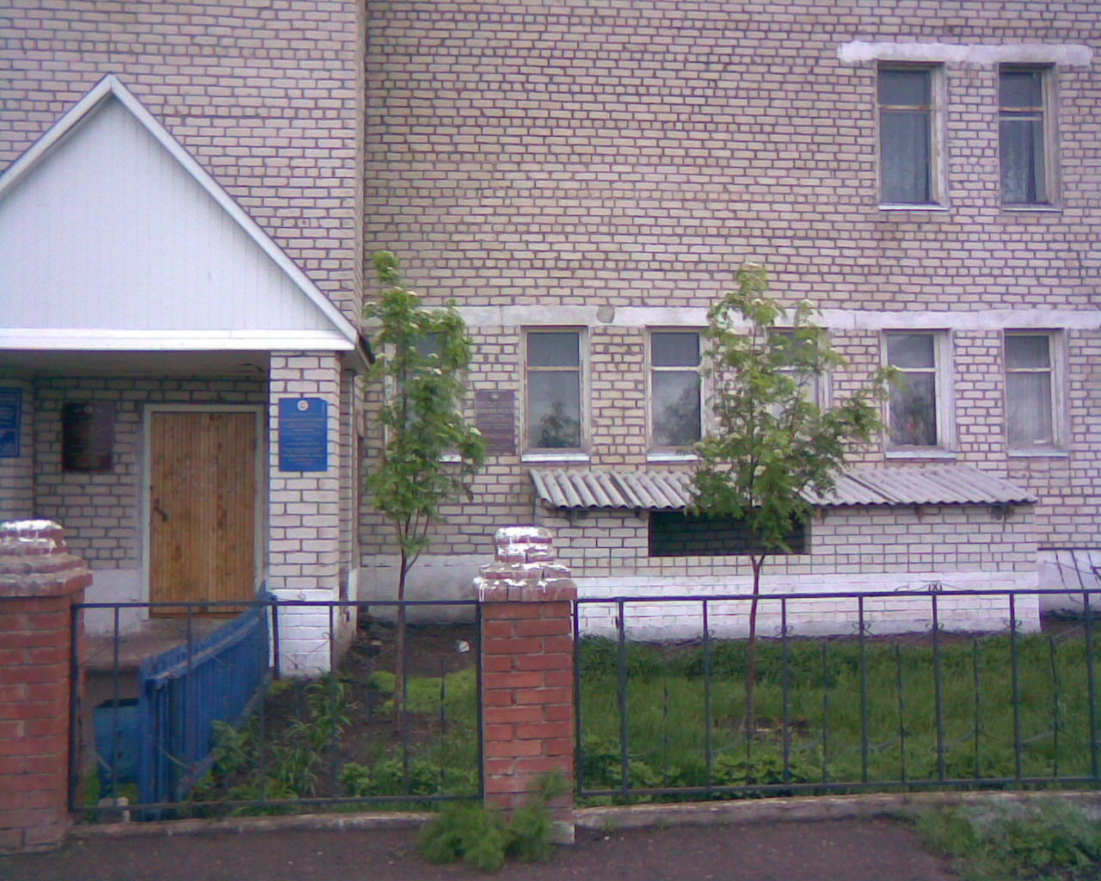
Подробная информация об организации | В Борискинской сельской библиотеке книжный фонд составляет всего: 12,855  книг – 11,923  на русском языке – 12,523  на чувашском языке – 289  Поступает 17 наименований газет и журналов

Ф.И.О. руководителя | Амукова Лира Анатольевна
Фотография руководителя | 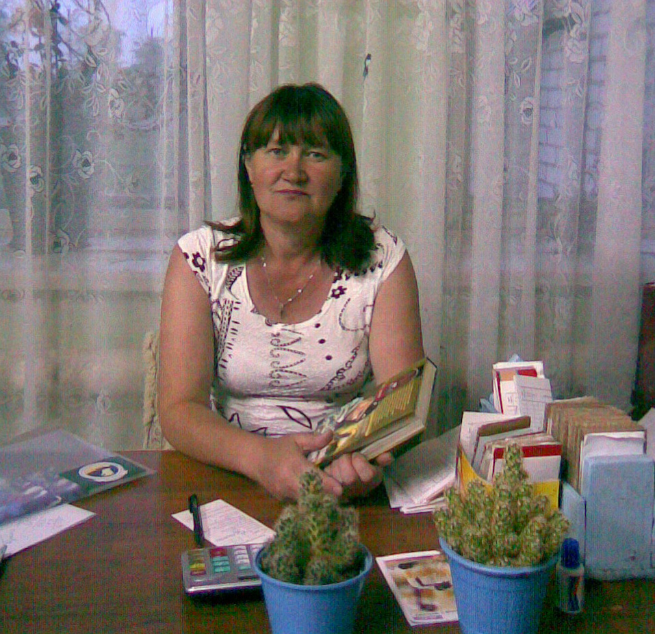
Должность | Ведущий библиотекарь
Адрес | 422883, РТ, Алькеевский район, с.Борискино, ул. Молодежная 26
Телефон приемной | –
Факс | –
E-mail | –

